Objet : « notre transition alimentaire à Mettet, »
Partager nos gestes concrets dès aujourd’hui & préparer notre système alimentaire de demain, en stimulant les pratiques bio-régénératives sur le territoire.

3 axes : 1. les gestes concrets, 2. avec les écoles, 3. penser demain

- Pratiques alimentaires au quotidien

La Transition ce sont des gestes simples & concrets. Partageons les, transmettons, apprenons ensemble.
- Des moments d’échange &/ou ateliers « cuisine de saison » ( lacto-fermentation, …)
- Des récoltes ensemble
- Organiser des potagers partagés, avec le soutien de la commune (garantie, accompagnement)
- Organiser des vergers partagés, avec le soutien de la commune (garantie, accompagnement)
- Un four à pain mobile
- Un matériel de pressage de fruit mobile (broyeur, presse, stérilisateur)
- Un échange annuel de semences (avec la grainothèque, …)
- Un atelier « l’importance des semences & comment les récolter »
- Des ateliers « que nous apprend le végétal ! »
- …
Perspective : + au terme de 3 ans,
+ avoir partagé, avec des apports ‘transgénération’, les gestes simples et concrets de la résilience alimentaire, et avoir généré des liens ‘citoyens’ bien vécus
+ avoir mis en place – et maintenus dans la durée - des projets collaboratifs qui mobilisent ensemble ‘citoyens pour la transition’ et la ‘commune’

- Ecoles de transition

- Ateliers « cuisinons ! »
- Ateliers « que nous dit le végétal »
- Ateliers « l’importance des semences & comment les récolter «
- Ateliers « découverte de plantes sauvages comestibles »
- Participation à des potagers partagés : préparons, récoltons & conservons …
- Partageons nos rêves d’écoles de transition
- …

Perspective : + au terme de 3 ans,
+ avoir partagé avec les enfants, les parents et les grand parents, les gestes simples et de l’alimentation choisie
+ avoir mis en place – et maintenus dans la durée - des projets collaboratifs qui mobilisent ensemble ‘citoyens pour la transition’ et la ‘commune’
+ avoir générer un contexte permettant l’épanouissement d’écoles de la transition – exemple en Annexe ‘0’ « partager les rêves «

- Penser demain

Contexte : En réalité, les initiatives citoyennes sont déjà multiples (liste de références : … ). Ailleurs aussi des initiatives et « gestes concrets » sont portées par les différents mouvements de transition, initiatives qu’il convient d’honorer : vergers partagés, potagers et espaces partagés avec garantie de la Ville, échanges de semences, four a pain mobile , préparer bio et de saison, non gaspillage alimentaire, ateliers faire-soi-même, frigos de récupération, ceinture alimentaire à Liège, Namur et Charleroi, …°
Objectif général à long terme: installer un ‘processus d’autonomie alimentaire et de bio-régénération’ à partir des villages de Mettet & environs ( à valider !!!)
Horizon poursuivi: relocaliser notre consommation et notre alimentation, en initiant une réflexion (débats, conférences, partages d’expériences, chartes, … ), en coordonnant nos actions de bio régénération, en vue de « communes et villages paysan.nes »
Comment et avec qui ?
- avec les citoyens, les élus communaux, les agriculteurs, les maraicher.es, les artisan.es, les étudiant.es, les écoles ....,
- en proposant des films, des débats, des rencontres, des visites , …
- en se référent aux analyses et propositions de Agro-ecology In Action, de Résilience Alimentaire, s’inspirant de la Ceinture Alimentaire de Liège, des « communes paysannes » (MAP), des projets de circuits courts agroécologiques & bio-régénération - voir annexe
- en donnant envie …

Perspective : + au terme de 3 ans, avoir élaboré ensemble une vision et la base d’un programme d’actions pluriannuel concerté ( processus citoyen de ‘territoire d’autonomie alimentaire et de bio-régénération’ )

Annexe 0 – Ecoles de transition - source : ‘plateforme écoles OLLN’ – partager les rêves

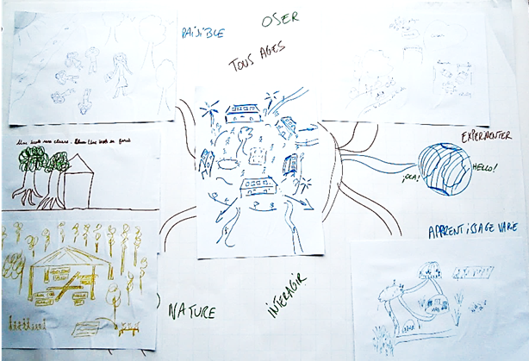 |  | 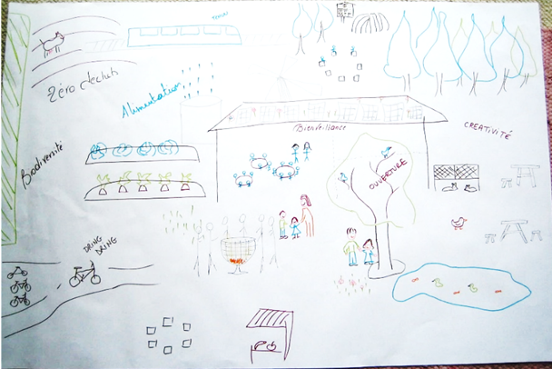

Nos écoles sont inspirées par les valeurs universelles et il y fait bon vivre. Elles sont ouvertes à tous), en lien avec le monde, connectées avec l’extérieur, avec les voisins, les autres écoles et la cité. Elles sont proches de la nature, de la forêt, attentives au rythme des saisons. Elles sont autonomes et vivent en auto-suffisance alimentaire et énergétique. Elles investissent dans leur environnement. Elles forment des citoyens responsables et épanouis : elles favorisent l’autonomie, l’audace, la créativité et éduquent à la bienveillance, à l’entraide, au sens des responsabilités et à l’esprit critique. Les apprentissages y sont multiples et variés.

Nous intégrons l’écologie et le développement durable dans nos cours.
Nous créons un espace de partage et de bienveillance et nous intégrons ces concepts dans l’ensemble du projet pédagogique de l’école
Nous nous engageons à ce que chacun puisse être responsable, autonome et confiant
Nous développons l’esprit d’ouverture entre nous, avec le monde extérieur, dans notre environnement.
Nous construisons des liens sociaux avec le voisinage
Nous ouvrons l’école sur l’environnement proche, le quartier, le monde ;
Nous faisons entrer la nature (animale et végétale, à l’école )
Nous organisons des cours à l’extérieur, dans la nature et nous apprenons par expérimentation
Nous faisons la soupe aves les légumes de notre potager
Nous préparons une collation collective journalière
Nous ne gaspillons pas
Nous organisons un pedibus pour les trajets école-maison et maison-école et pour les activités extra-scolaires.

Annexe 1 - référence : RESILIENCE ALIMENTAIRE - https://resiliencealimentaire.org/

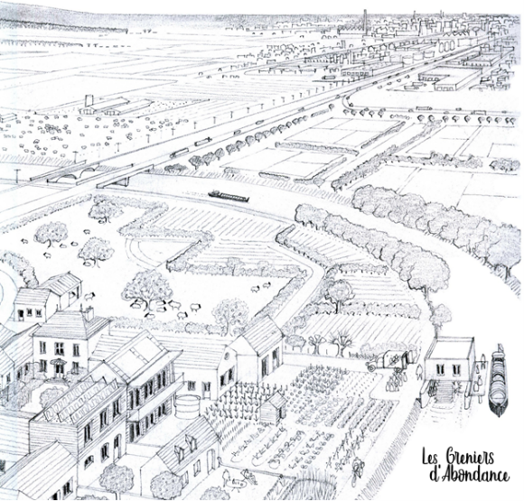

Menaces globales 7
Changement climatique 9
Effondrement de la biodiversité sauvage et cultivée 15
Dégradation et artiicialisation des sols 21
Épuisement des ressources énergétiques et minières 25
Instabilité économique et politique 31
Résilience alimentaire et collectivités territoriales 37
Voies de résilience 42
Augmenter la population agricole 45
Préserver les terres agricoles 57
Favoriser l’autonomie technique et énergétique des fermes 67
Diversiier les variétés cultivées et développer l'autonomie en semences 77
Adopter une gestion intégrée de la ressource en eau 87
Évoluer vers une agriculture nourricière 97
Généraliser l’agroécologie 107
Développer des outils locaux de stockage et de transformation 117
Simpliier et raccourcir la logistique et l'achat alimentaire 127
Manger plus végétal 139
Recycler massivement les nutriments 149
Construire et inancer un projet de résilience alimentaire 159
Questions et objections fréquentes 168
Glossaire 172
Annexe 2 – http://www.agroecologyinaction.be/– Agroecology in Action

Mémorandum élections locales 2018

Développer une gouvernance démocratique des systèmes alimentaires locaux
- Élaborer une stratégie communale, avec une participation citoyenne, pour la transition agroécologique et l’alimentation solidaire et vers une relocalisation des systèmes agroalimentaires.
- Renforcer la gouvernance démocratique par la création de Conseils de politiques alimentaires citoyens.
Protéger les terres agricoles et les ressources naturelles et faciliter leur accès pour des projets agroécologiques
- Mettre fin à l’urbanisation et l’artificialisation des terres agricoles et restreindre strictement l’utilisation de produits toxiques par les professionnels et les particuliers.
- Interdire la vente de terres publiques communales et les mettre à disposition pour des projets agroécologiques (installation de nouveaux paysans, espaces-tests, potagers communautaires, projets pédagogiques, etc.).
Soutenir l’installation de nouveaux.elles paysan.ne.s et soutenir leur transition agroécologique
- Développer des services publics et des infrastructures en soutien aux filières agroécologiques locales : aide à l’installation, appui aux services de formation et d’échange, banques de semences, structures de transformation et commercialisation locales, mise à disposition d’outils agricoles, récupération et valorisation des déchets agricoles, etc.
- Soutenir le développement de coopératives paysannes et de projets citoyens de ceintures alimentaires.
Promouvoir des modes de consommation agroécologique et des circuits courts
- Intégrer des critères favorisant les produits issus de l’agroécologie, des circuits-courts et du commerce équitable dans les marchés publics de restauration collective (écoles, maisons de repos, CPAS, etc.).
- Interdire la vente de malbouffe dans les structures communales et mener des programmes de sensibilisation et d’éducation visant à réduire la surconsommation et à promouvoir des modes de consommation sains et en circuits courts.
Garantir le droit à l’alimentation pour tous et renforcer les mécanismes de solidarité
- Soutenir des services d’aide alimentaire locaux innovants (restaurants sociaux, épiceries sociales, groupes d’achat commun et solidaire pour les personnes en situation de précarité) et favoriser leur approvisionnement auprès des circuits-courts.
- Examiner les opportunités d’insertion professionnelle dans des projets agroécologiques et d’alimentation solidaire et développer des projets agroécologiques à finalité sociale dans le cadre des Plans de cohésion sociale (par exemple : projets de potagers collectifs, groupements d’achat commun, marchés locaux, etc.)

Annexe 3 - – option pour des « communes paysannes » - source : MAP

+ 4 leviers pour AGIR à l’aune du territoire communal (ou de plusieurs communes) »
- l’autonomie et la résilience du système agricole ‘communal’
En vue de la souveraineté alimentaire et gestion de biens communs.  Engagement : les citoyens de la commune, y compris les paysan.nes, ont la responsabilité de discuter et de décider | - maillage agroécologique  - régie paysanne de facilitation  - (stop produits chimiques & OGM )  - réflexion de type ‘ceinture alimentaire’
- l’accès à la terre, l’installation et la formation agroécologique
Nous ne pouvons envisager des villages sans paysan.nes et artisan.es  ! ils sont les leviers de la résilience alimentaire et la solidarité sociale | - protection terres agricoles & clauses environnementales & transaction 'abordable'  - mise à disposition terres (publiques, …) pour l’autonomie vivrière  - créer des échevinat de l’installation & transition agroécologique  - écoles d’éducation à l’alimentation saine & l’agriculture paysanne
- l’alimentation et les modes de consommation
Questionner  . les Enjeux sanitaires, environnementaux et pour la santé  . le Système alimentaire sous flux tendu  . les campagnes qui ‘alimentent l’industrie’.  -> structurer une distribution alimentaire locale et rémunératrice pour les paysans et une qualité de la nourriture dans le respect de l’environnement | - créer de nouveaux marchés (halles, …) & GAC  - système de garantie participative  - animer des ‘journées’ de la commune paysanne  - coordination des appels offre public  - des formations à cuisiner 'paysan' et transformer des produits frais  - transmettre « les gestes simples » (être CHACUN.E acteur/rice de son alimentation et de la bio-régénération )
- la PAAC (Politique Agricole et Alimentaire Communale)
! politique agricole alternative (à la PAC), paysanne et locale  ! de petites fermes sur nos territoires !  ! des campagnes vivantes et attractives économiquement  ! des paysan-ne-s à l’oeuvre, la base de tout soin à la vie : terre, plantes et animaux  -->Viser la souveraineté alimentaire localement.  → Dans les décisions communales, priorité à une agriculture paysanne moins énergivore, plus petite, pérenne et pourvoyeuse d’un emploi local qui a du sens. | Résister  - décourager le 'hors sol'  - suppression des aides aux projets de classe 1  - interdiction de l'usage des terres agricoles pour des productions 'agrocarburants'  - déclarer les communes 'hors CETA, TTIP, …'  Promouvoir  - encourager vente directe (hall, …  - soutenir les savoirs faire paysans  - planter 'biodiversité locale' (haie, fruitiers, …)  - prendre soin (bio régénération)  - partager les vergers et les potagers

Annexe 4 - Soutenir les productions agricoles et maraîchères durables locales dans une logique de circuit court agroécologique

Agriculture et biodiversité
? renforcer les agriculteurs existants et associés qui entament un processus de conversion & soutenir la création de filières
Ce n’est pas aisé… et c’est indispensable de régénérer les sols.
/ sur son web Farm.for.good énonce que ‘LA TRANSITION AGROÉCOLOGIQUE EN TOUTE CONFIANCE’ --- Oui, la transition peut être simple ! ‘
/ Alors que (notamment) https://www.pleinchamp.com/actualite/agriculture-biologique~guide-comment-passer-a-l-agriculture-bio //
- Le passage au bio est un projet conséquent qui demande un temps de maturation. C'est un choix qui modifie sa façon de travailler, sa stratégie de commercialisation, son organisation du travail, ses investissements ou encore ses revenus. ETC.
- La période de TRANSITION TECHNIQUE, ÉCONOMIQUE ET SOCIALE demande du temps de préparation, de l’énergie et parfois des moyens.
- La période dite de ‘RECONVERSION’ prend 3 ans, afin d’obtenir le label
Dès lors prévoir une certaine ‘lenteur’ au niveau du passage effectif à l’agroécologie ?

